Dossier questions

Problématique de maintenance : Le client propriétaire d’une Peugeot 508 2.2 HDI biturbo de 2013 totalisant 150 000km immobilisée plus d’un an à l’extérieur en milieu humide a vu son véhicule refusé au contrôle technique (normes 05/2018) pour les raisons suivantes :

1.2.1.b.2 : Déséquilibre notable : Majeur
1.2.2.a.2 : Efficacité insuffisante : Majeur

Le client n’ayant aucune trace des opérations de maintenance du véhicule, une analyse du liquide frein a été demandée.

Pour répondre à cette situation de maintenance, nous allons décomposer l’étude de ce système en 4 parties :

Partie 1 : Vérification des performances du système de freinage du véhicule

Partie 2 : Vérification des performances du circuit de dépression

Partie 3 : Vérification des performances du système d’assistance

Partie 4 : Contrôle technique et remise en état

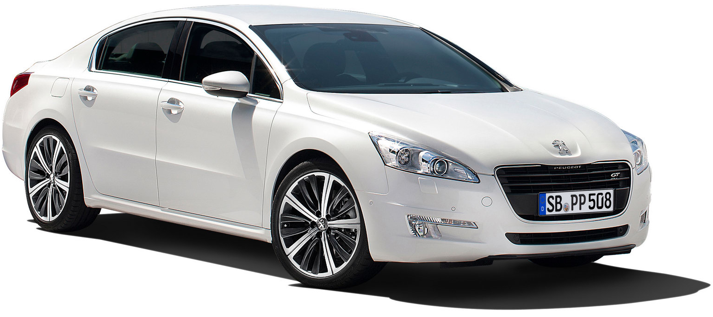

Partie 1 : Vérification des performances du système de freinage du véhicule

L’objectif de cette partie est de déterminer les pressions dans les étriers de frein lors du freinage maximum en partant des caractéristiques dynamiques du véhicule.

Ibd [bock] Dynamique [véhicule]

« subsystem »
: vehicule
:values
Décélération : a (m/s²) Adhérence sol : µ_{L}
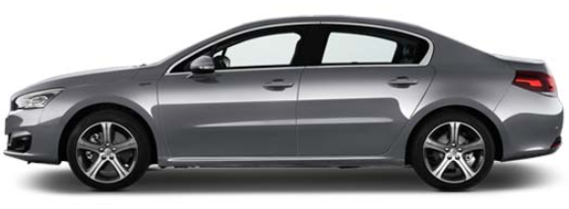

« subsystem »
: roues avant
:références
Pneu : 235/45 R18
:values
R :moyen disque
Adhérence plaquettes : µ_{p}
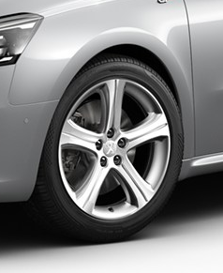

« subsystem »
: cylindre de frein
:values
Surface pistons :
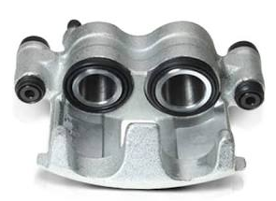

: pression
: a<0
: force
: force

: a<0
: pression
: force
: force

Étude du véhicule à l’arrêt sur sol horizontal

Paramétrage du système
x
$$\overset{→}{z}$$
$$\overset{→}{x}$$
G
A
B
h
d
e
0
1
3
2

Données et hypothèses :

- la masse totale du véhicule « v » (v={1,2,3}) est répartie sur les essieux, à partir des résultats de la pesée au contrôle technique, de la façon suivante : 55 % à l’avant et 45 % à l’arrière ;
- le véhicule admet un plan de symétrie, par conséquent les actions mécaniques seront représentées dans le plan $R(A, \vec{x}, \vec{z})$;
- l’empattement du véhicule : e = 2817 mm ;
- la masse totale du véhicule : m = 1615 kg ;
- l’accélération de la pesanteur : g = 9,81 m.s⁻².

On souhaite déterminer la position longitudinale d du centre de gravité G et les valeurs de réaction sol/roue.

Isolons le véhicule « v » à l’arrêt.

Bilan des actions mécaniques extérieures.

- l’action mécanique du sol 0 sur les roues avant 2 est définie par le glisseur :
$\left\{T_{0→2}\right\}={}_{A}^{}{\left\{\begin{matrix}{\vec{A}}_{0→2}=N_{A}.\vec{z} \\ \vec{0}\end{matrix}\right\}}$

- l’action mécanique du sol 0 sur les roues arrière 3 est définie par le glisseur :
$\left\{T_{0→3}\right\}={}_{B}^{}{\left\{\begin{matrix}{\vec{B}}_{0→3}=N_{B}.\vec{z} \\ \vec{0}\end{matrix}\right\}}$

Question 1-1 : | Déterminer le poids P_{v} du véhicule « v » en N.
Feuille de copie

Question 1-2 : | À partir des données et hypothèses, calculer N_{A} et N_{B}.
Feuille de copie

Question 1-3 : | Montrer que d a pour expression :  $$d=e \frac{N_{A}}{N_{A}+N_{B}}$$  Calculer d.
Feuille de copie

Étude du véhicule pendant le freinage

Paramétrage du système

x
$$\overset{→}{z}$$
$$\overset{→}{x}$$
G
A
B
h
d
e
0
1
3
2

$$\overset{→}{a}$$
$$\vec{B_{0→3}}$$

$$\overset{→}{P}$$

$$T_{B}$$

$$\vec{A_{0→2}}$$

$$N_{A}$$

$$N_{B}$$

$$T_{A}$$

Données et hypothèses :

- Le facteur d’adhérence longitudinale entre les roues et le sol : µ_{L} = 0,75
(hypothèse d’équi-adhérence sur les roues avant et arrière du véhicule. On se place à la limite du glissement.)
- L’empattement du véhicule : e = 2817 mm
- La hauteur du centre de gravité : h = 600 mm
- La distance au centre de gravité : d = 1549 mm
- La masse totale du véhicule : m = 1615 kg
- L’accélération de la pesanteur : g = 9,81 m.s⁻²

On souhaite déterminer la valeur de la décélération a_{maxi} et les nouvelles valeurs des actions mécaniques $\left\{T_{0→2}\right\}$ et $\left\{T_{0→3}\right\}$.

Isolons le véhicule « v » en phase de freinage.

Bilan des actions mécaniques.

- l’action mécanique du sol 0 sur les roues avant 2 est définie par le glisseur :
$\left\{T_{0→2}\right\}={}_{A}^{}{\left\{\begin{matrix}{\vec{A}}_{0→2}=T_{A}.\vec{x}+N_{A}.\vec{z} \\ \vec{0}\end{matrix}\right\}}$

- l’action mécanique du sol 0 sur les roues arrière 3 est définie par le glisseur :
$\left\{T_{0→3}\right\}={}_{B}^{}{\left\{\begin{matrix}{\vec{B}}_{0→3}=T_{B}.\vec{x}+N_{B}.\vec{z} \\ \vec{0}\end{matrix}\right\}}$

- l’action de la pesanteur sur le véhicule « v » est définie par le glisseur :
$\left\{T_{pes→v}\right\}={}_{G}^{}{\left\{\begin{matrix}{\vec{P}}_{}=-m.g.\vec{z} \\ \vec{0}\end{matrix}\right\}}$

Question 1-4 : | Réduire les torseurs d’actions mécaniques en G (transport en G).  Compléter DR1 Tab1.
DR1 Tab1

Question 1-5 : | En appliquant le principe fondamental de la dynamique en G du véhicule « v » en mouvement de translation par rapport au sol en phase de freinage, retrouver les équations :  - Projection sur x : T_{A} + T_{B} = m.a (équation 1)  - Projection sur z : N_{A} + N_{B} – m.g = 0 (équation 2)  - Projection sur y : - h.T_{A} - (e-d).N_{A} - h.T_{B} + d.N_{B} = 0 (équation 3)
Feuille de copie

Question 1-6 : | Montrer à l’aide des équations 1 et 2 que la décélération a_{maxi} a pour expression :  a_{maxi} = - µ_{L} . g  On donne :  T_{A} = - µ_{L}.N_{A} et T_{B} = - µ_{L.}N_{B}
Feuille de copie

Question 1-7 : | Faire l’application numérique et en déduire la valeur de la décélération a_{maxi}.
Feuille de copie

Question 1-8 : | Montrer à l’aide des équations que pour une décélération  a_{maxi} = - 7.4m/s² :  N_{A} = 11 257 N N_{B} = 4 586 N
Feuille de copie

Question 1-9 : | Comment ont évolué les valeurs de N_{A} et N_{B} entre les phases d’arrêt et de freinage ?
Feuille de copie

Question 1-10 : | Déterminer la valeur de T_{A} en phase de freinage.
Feuille de copie

Étude de la roue avant gauche 2’ du véhicule pendant le freinage

Paramétrage du système
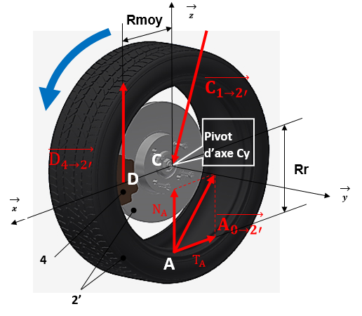  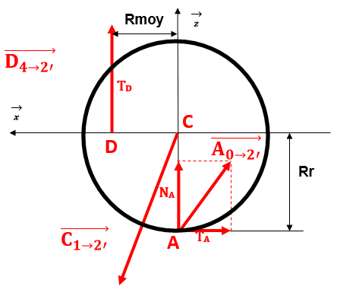 | Données et hypothèses :  - Étude plane de plan (x,z)  - Le freinage s’effectuera en ligne droite. Nous isolerons la roue gauche.  - Le poids de la roue sera négligé devant l’importance des autres efforts.  - La roue 2’ est équilibrée en rotation ; elle est en liaison pivot d’axe (c,y) (non représenté) sans frottement avec le châssis 1 (voir figure).  - Dimension du pneu :  235/45 R18 – 98W  - Le facteur de frottement entre le disque appartenant à la roue 2’ et les plaquettes 4 est µ_{p} = 0,35  - Valeur moyenne du rayon caractérisant les surfaces frottantes du disque :  Rmoy = 120 mm  R
Isolons la roue 2’.

Bilan des actions mécaniques extérieures.

- l’action mécanique du sol 0 sur l’ensemble tournant (roue disque moyeu) 2’ est définie par le glisseur :
$\left\{T_{0→2'}\right\}={}_{A}^{}{\left\{\begin{matrix}{\vec{A}}_{0→2'}=-4220.\vec{x}+5630.\vec{z} \\ \vec{0}\end{matrix}\right\}}$

- l’action mécanique du châssis 1 sur la roue avant 2’ est définie par :
$\left\{T_{1→2'}\right\}={}_{C}^{}{\left\{\begin{matrix}{\vec{C}}_{ 1→2'} \\ \vec{0}\end{matrix}\right\}}$
- l’action mécanique des plaquettes 4 sur la roue avant 2’ définie par le glisseur :
$$\left\{T_{4→2'}\right\}={}_{D}^{}{\left\{\begin{matrix}{\vec{D}}_{D 4→2'}=T_{D}.\vec{z} \\ \vec{0}\end{matrix}\right\}}$$

Question 1-11 : | Déterminer le rayon de la roue Rr en mm sans écrasement (pneu : 235/45 R18 - 98W)  On rappelle 1 pouce = 25,4 mm.
Feuille de copie

Question 1-12 : | Déterminer la valeur de T_{D} (la composante de frottement) au contact en D générée par les plaquettes 4 sur le disque de la roues 2’ en N.
Feuille de copie

Paramétrage du système pour une plaquette
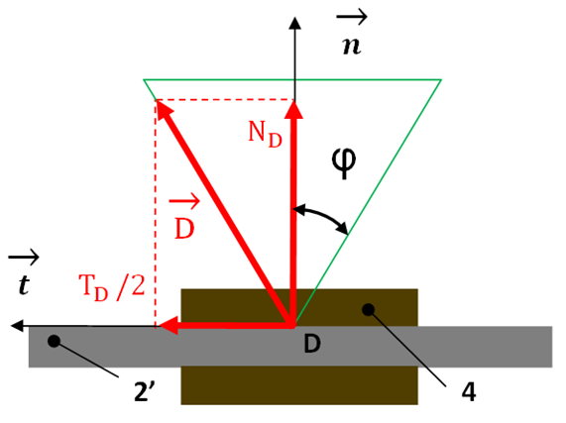 | Données et hypothèses :  - On prendra comme effort tangentiel T_{D}/2 pour une plaquette ;  - On donne :  µ_{p}= tan φ = (T_{D}/2) / N_{D}.  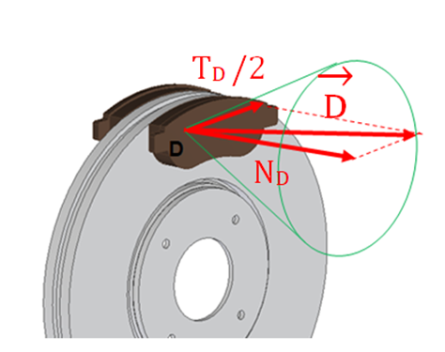
Question 1-13 : | En déduire la valeur de N_{D} la composante normale pour une plaquette au contact en sachant que la valeur d’effort tangentiel est de T_{D}/2 = 5875 N.
Feuille de copie

Paramétrage du système
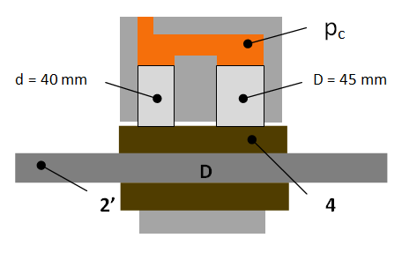 | On donne :  la surface active agissant au contact cylindres / plaquettes : S_{p}=S_{D}+S_{d}
Question 1-14 : | Calculer la surface « active » S_{p} des deux pistons sur le liquide de frein en fonction de D et d en m².
Feuille de copie

Question 1-15 : | Calculer pour un effort presseur N_{D} de 16785 N la pression pc correspondante dans le cylindre de roue en bar.
Feuille de copie
Partie 2 : Vérification des performances du circuit de dépression

L’objectif est de valider le fonctionnement du circuit de dépression, l’étanchéité du circuit et le clapet de retenue ayant été vérifiés par le technicien.
Ibd [bock] circuit de dépression [véhicule]

« subsystem »
: Isovac/ Servofrein
:values
Pression absolue 0,2 bar
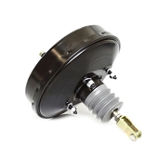

« subsystem »
: pompe à vide
:values
Pression absolue 1 bar (p_{atm})
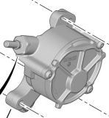

: P _{atm}

: P _{atm}

: force
: W _{mécanique}
: W ^{pneumatique}

: W ^{pneumatique}
: W _{mécanique}
: force

Données et hypothèses : Dans un souci de simplification, nous associerons la mise au vide à une isotherme. Seul le servofrein est soumis à la dépression (le volume de la canalisation est négligeable). Le moteur thermique entrainant la pompe tourne au ralenti.
Les transformations d’admission et d’échappement sont des transformations purement mécaniques (transvasement) : Toutes les températures sont à 20°C.

- Vc = 0,143 dm³/cycle : cylindrée unitaire de la pompe
- Vmv = 4 dm³ : volume servofrein
- V0 = Vmv
- V1 = Vmv+Vc
- p0 = patm = 10⁵ Pa
- Np = 400 tr/min : fréquence de rotation de la pompe à vide au ralenti
- K = 0,75 tour par cycle

Formulaire :
- $χ=\frac{N_{P}}{60k}$: cycles de la pompe par seconde (c/s)

Rappel :
- p.V = cte : loi des gaz parfaits pour une isotherme

Fonctionnement de la pompe à dépression
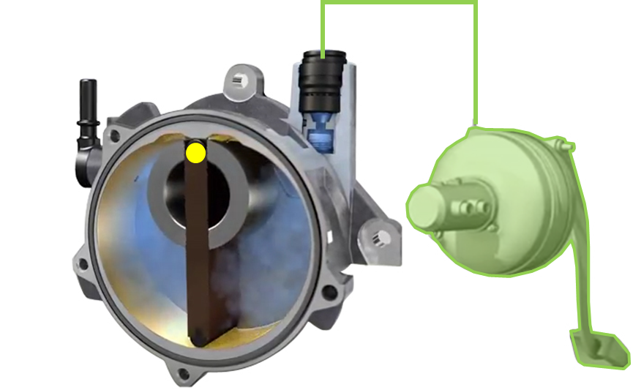  e  V = V_{mv}  Début admission 1’  l’air est aspiré dans la pompe  (θ = 0°) | Cycle n°1 : n = 1  Remarque :  Le clapet d’admission s’ouvre avec l’apparition de la dépression induite par le déplacement angulaire de la palette et met en communication la pompe et le servofrein. L’admission peut commencer. La pression p1’ est inférieure à p0 !  1’-1 : admission de la masse d’air m_{a1} provenant du servofrein à pression constante p1’= p1= cte (transvasement).  Remarque :  La masse d’air m_{a1} est maintenant isolée. La palette ne permet plus l’arrivée d’air.  La surface définit la cylindrée unitaire Vc.  1-0 : compression de la masse d’air m_{a1} à température constante : T = cte (isotherme)  La surface définit le volume de la masse d’air m_{a1} comprimé.  Remarque :  Le clapet de refoulement (coté culasse) s’ouvre lorsque la pression de tarage est atteinte.  Le refoulement peut commencer.  0-0’ : refoulement de la masse d’air m_{a1} à pression constante p0’ = p0 = p_{atm} (transvasement).  Remarque :  Pour effectuer un cycle complet (admission, compression, refoulement), le rotor a parcouru un angle de 540 degrés soit 1,5 tour.  Les 2 faces de la palette travaillent simultanément ce qui permet de doubler le nombre de cycles par tour.  Un cycle est donc effectué tous les 0,75 tour.
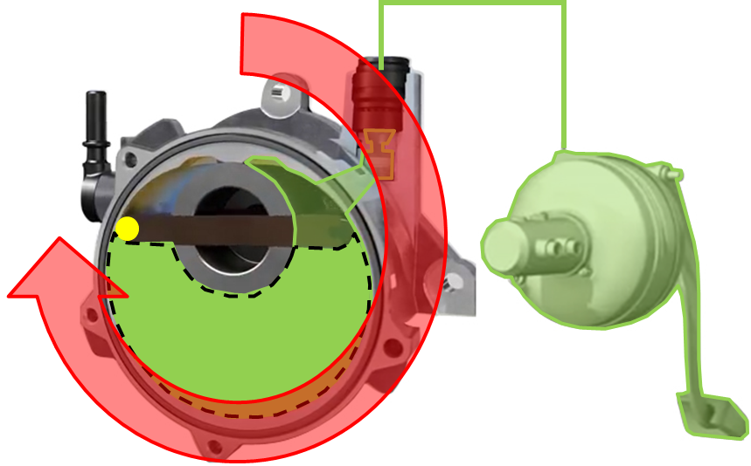
V = V_{mv +} V_{c}

Fin admission 1 / Début compression
La cylindrée Vc est isolée
(θ = 270°)
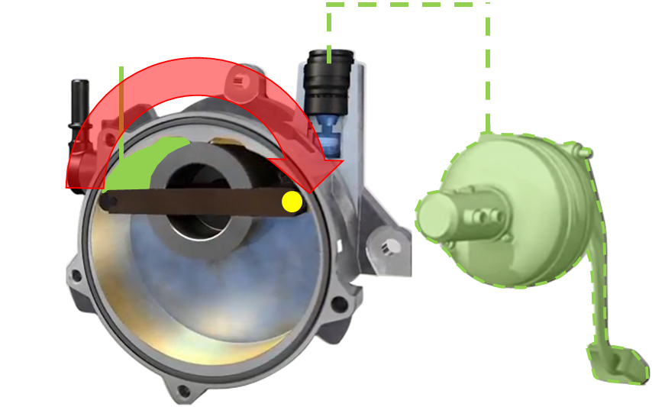
Fin compression / Début échappement 0
L’air est evacué (θ = 450°)

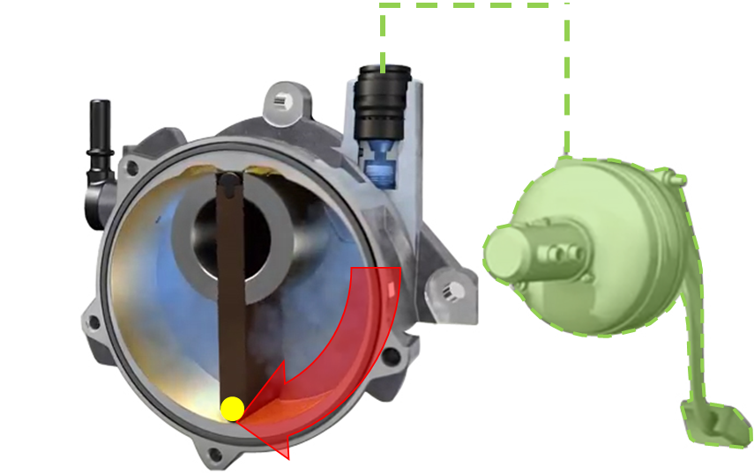
Fin échappement 0’
(θ = 540°)

On souhaite valider le fonctionnement du circuit de dépression.

Question 2-1 : | Déterminer χ le nombre de cycles par seconde au ralenti.
Feuille de copie

Étude cycle 1 : (n = 1)
Question 2-2 : | Donner la forme littérale de p₁ la pression absolue en [Pa] régnant dans le circuit à l’état 1 en fonction de l’état 0 (la pompe vient d’effectuer le premier cycle).  Rappel : la transformation est isotherme.  Faire l’application numérique.  Compléter DR1 Tab2
Feuille de copie
DR1 Tab2

Étude cycle 2 : (n = 2)
Question 2-3 : | Calculer la pression absolue p₂ régnant dans le circuit (la pompe effectue son 2ème cycle) en tenant compte du rendement volumétrique. La pression à n cycles est de :  p_{n}=p_{o}(0.97)^{n} n : nombre de cycles de la pompe.  Compléter DR1 Tab3.
Feuille de copie
DR1 Tab3

Étude au bout de 52 cycles

Le constructeur de la pompe donne une valeur de dépression à calculer au bout de 52 cycles.

Question 2-4 : | Calculer p₅₂ la pression absolue régnant dans le circuit en [Pa] (la pompe vient d’effectuer 52 cycles).  Compléter DR1 Tab3.
Feuille de copie
DR1 Tab3

Question 2-5 : | À partir de la valeur calculée de χ, le nombre de cycles par seconde, calculer le temps théorique nécessaire pour accomplir les 52 cycles.
Feuille de copie

Question 2-6 : | Déterminer à l’aide du document DR2 Graph4 le temps t de mise en dépression pour une valeur de – 800 mbar (pour la pompe N3).  Compléter DR2 Graph4.
DR2 Graph4

Le compagnon mesure le temps de la mise en dépression du servofrein : t = 6 s.

Question 2-7 : | Le fonctionnement du circuit de dépression est-il validé ?  Justifier la réponse.
Feuille de copie

Partie 3 : Vérification des performances du système d’assistance

L’objectif de cette partie est de déterminer les pressions cylindre pc aux cylindres de roues lors d’un freinage normal (pas d’assistance de freinage d’urgence) en partant de l’effort F_{p} généré par le conducteur sur la pédale de frein.
Le compagnon part faire un essai routier. Il dispose d’un pédomètre.

Étude de la pédale de frein
$$\overset{→}{z}$$
$$\vec{F_{p}}$$

$$\overset{→}{x}$$
$$\vec{F_{e}}$$

$$\vec{F_{pivot}}$$

P
$$\overset{→}{y}$$
O
Paramétrage du système

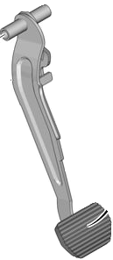

Données et hypothèses : l’effort mesuré au pédomètre pendant un essai routier correspond à la limite d’adhérence.
Le servofrein n’est pas représenté sur la figure.
L’effort du ressort de rappel de la pédale est négligé.
- F_{p} = 15 daN : effort généré au pédomètre sur la pédale ;
- F_{e} : Effort entrée du servofrein ;
- k_{p} : rapport amplification de la pédale ;
- k_{mv} : rapport amplification du servofrein ;
- k_{pmv} : rapport amplification total (k_{pmv} = k_{p} × k_{mv}) ;
- S_{m} : section active des pistons du maître-cylindre (S_{m} = 4,45.10⁻⁴ m²).

Étude pédale

On souhaite déterminer k_{p} le coefficient d’amplification pédale.
Question 3-1 : | Déterminer à l’aide de la courbe amplification pédale, l’effort entrée F_{e} du servofrein en daN.  Compléter DR2 Graph5.
DT
DR2 Graph5

Question 3-2 : | Calculer la valeur de k_{p} le coefficient d’amplification pédale pour ce point de fonctionnement.
Feuille de copie

Étude servofrein + pédale

On souhaite déterminer p_{c} la pression hydraulique régnant dans le circuit de freinage pour un effort pédale donné.

Question 3-3 : | Identifier en rouge sur la figure du document DR3 Fig6 la zone à la pression atmosphérique à l’intérieur du servofrein en freinage (valve ouverte).  Dans quelle chambre agit-elle ?  Compléter DR3 Fig6.
DT
DR3 Fig6

Question 3-4 : | Identifier en bleu sur la figure du document DR3 Fig6 la zone de dépression à l’intérieur du servofrein en freinage ?  Dans quelle chambre agit-elle ?  Compléter DR3 Fig6.
DT
DR3 Fig6

Question 3-5 : | Déterminer à l’aide de la courbe amplification (pédale avec servofrein), du document DR3 Graph7, la pression de sortie pc du maître-cylindre en bar.  Compléter DR3 Graph7.
DT
DR3 Graph7

Question 3-6 : | En déduire en fonction de la surface active des pistons du maître-cylindre, la valeur de F_{c} l’effort correspondant (pédale avec le servofrein) pour ce point de fonctionnement en daN.
DT
Feuille de copie

Question 3-7: | Calculer la valeur de k_{pmv} le coefficient d’amplification total (pédale avec le servofrein) pour ce point de fonctionnement.
DT
Feuille de copie

Question 3-8 : | Calculer la valeur de k_{mv} le coefficient d’amplification du servofrein pour ce point de fonctionnement.
Feuille de copie

Partie 4 : Contrôle technique et remise en état

Question 4-1 : | Pour notre cas de défaillance et en se référant au document technique « MÉTHODOLOGIE DE CONTRÔLE, ÉLÉMENTS CONTRÔLÉS ET DÉFAILLANCES ASSOCIÉES », rechercher :  - les valeurs limites de déséquilibre sur un essieu  - les valeurs limites de l’efficacité du frein de service  - les valeurs limites de l’efficacité du frein de stationnement
DT
Feuille de copie

Question 4-2 : | À partir des résultats du contrôle technique et des formules de calcul, calculer et remplir de document DR4 Tab8 :  - l’efficacité globale du frein de service  - le déséquilibre de l’essieu avant  Compléter DR4 Tab8.
DT
DR4 Tab8

Question 4-3 : | Conclure quant à l’état du système de freinage concernant :  - Le déséquilibre de l’essieu avant  - Le déséquilibre de l’essieu arrière  - L’efficacité globale du frein de service  - L’efficacité du frein de stationnement
DT
DR4 Tab8 (colonne droite)

Question 4-4 : | Tracer en respectant l’échelle (1cm = 100daN) sur le schéma DR4 Fig9 représentant le véhicule vu de dessus, les efforts des rouleaux sur les roues relevés au banc de freinage pour le frein de service.  Compléter DR4 Fig9.
DR4 Fig9

Question 4-5 : | Quel est le comportement du véhicule dans ce cas de freinage ?  Justifier la réponse en 5 lignes maximum.
Feuille de copie

Le compagnon décide de contrôler le maître-cylindre.

Question 4-6 : | À partir du dossier technique, dessiner sur le document réponse DR5 Fig10 la position du piston 5 (vert) en cas de fuite importante dans le circuit CH2 (correspondant à la diagonale (AVD, ARG)).  Compléter DR5 Fig10.
DT
DR5 Fig10

Question 4-7 : | La course de la pédale de frein a-t-elle augmenté ou diminué ? Justifier la réponse.
Feuille de copie

Question 4-8 : | Peut-on conclure que cela correspond au défaut de freinage du véhicule ? Justifier la réponse.
Feuille de copie

Le compagnon décide de valider le système ESP.

Étude du système ESP

Question 4-9 : | À partir du dossier technique, compléter le schéma synoptique DR5 Fig11 des composants d’entrée et de sortie du calculateur d’ESP.
DT
DR5 Fig11

Question 4-10 : | Tracer en rouge sur le document réponse DR6 Fig12, le circuit de freinage sous pression en mode normal (sans régulation ABS ni ESP) jusqu’aux 4 étriers de roue.  Compléter DR6 Fig12.
DR6 Fig12

Question 4-11 : | Tracer en rouge sur le document réponse DR7 Fig13, le circuit de freinage en mode normal avec l’électrovanne d’admission AVD représentée en position fermée.  Compléter DR7 Fig13.
DR7 Fig13

Question 4-12 : | Quelle est l’incidence sur le freinage de la roue avant droite ?
Feuille de copie

Question 4-13 : | Quelle serait la pression dans l’étrier AVD ?
Feuille de copie

Question 4-14 : | Peut-on conclure que cela correspond au défaut concernant le véhicule ?  Justifier la réponse.
Feuille de copie

Afin de valider le système hydraulique, le compagnon décide de mesurer la pression dans le circuit en fonction de l’effort appliqué à la pédale.
Pour cela il utilise :
- un pédomètre fixé sur la pédale de frein
- un manomètre installé à la place de la vis de purge de l’étrier AVD .

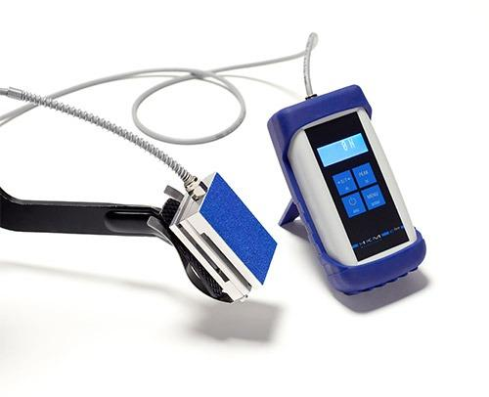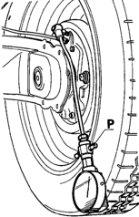
Pédomètre Manomètre

Le compagnon met le moteur en marche et applique un effort de 150 N sur la pédale.
Il obtient une pression de 60 bars environ.

Question 4-15 : | En se référant à l’étude théorique (question 3-5 sur p_{c}) et à la valeur de pression relevée, conclure quant à l’état du circuit hydraulique.
Feuille de copie

Le compagnon vient de recevoir les résultats de l’analyse du liquide de frein.

Question 4-16 : | À partir des éléments de l’analyse dans le dossier technique, cocher en rouge dans le document réponse DR8 Tab14 les éléments hors limites.  Compléter DR8 Tab14.
DT
DR8 Tab14

Question 4-17 : | Quelles peuvent-être les conséquences :  Grippage d’un ou des piston(s) de l’étrier  Disque voilé  Abaissement de la température d’ébullition du liquide frein  Allumage du témoin voyant injection  Compléter DR8-Tab15  Justifier les réponses.
Feuille de copie
DR8-Tab15

Question 4-18 : | Vis-à-vis du déséquilibre relevé :  Les 2 pistons sont grippés ?  Un seul est grippé ?  Compléter DR8-Tab16  Justifier la réponse.
Feuille de copie DR8-Tab16

Question 4-19 : | À partir des documents relatifs au liquide de frein, déterminer la température d’ébullition du liquide de frein actuel.
DT
Feuille de copie

Question 4-20 : | Quel est le danger d’une température d’ébullition diminuée ?
DT
Feuille de copie

